**ANNEX 1 - LOT 3**

L’espai natural que conforma aquest lot és el Parc Natural dels Ports, però només en l’àmbit territorial de la comarca del Baix Ebre. Els serveis d’informació es presten des de la Comarca del Baix Ebre, tot i que s’informa de tot el Parc, i els d’educació ambiental van destinats a tots els centres educatius de la comarca i també referits a tot l’àmbit del Parc.

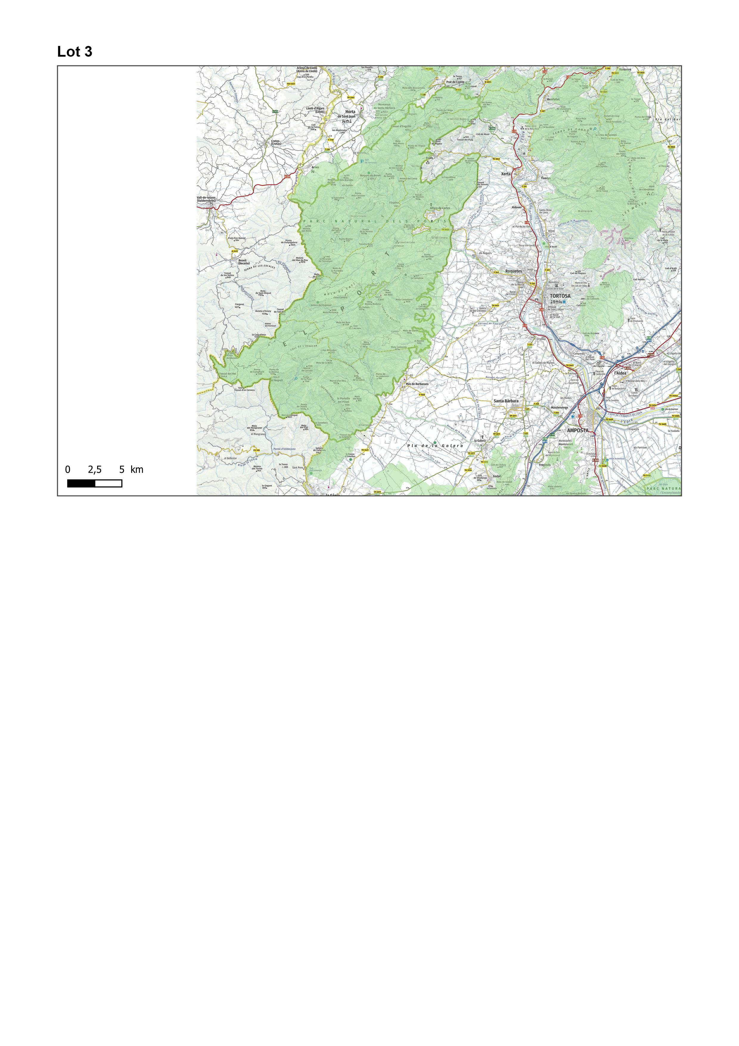

**DADES GLOBALS DEL LOT**

**L’equip tècnic** necessari per a dur a terme els serveis objecte d’aquest contracte estarà constituït per aquests perfils:

|  |  |
| --- | --- |
| **Perfil** | **Equip tècnic mínim** |
| A | Coordinador/a |
| B | Educador/a ambiental perfil tècnic 2 |
| C | Educador/a ambiental i/o informador/a en centre perfil tècnic 1 |
| D | Informador/a itinerant |

**DEDICACIÓ DE L’EQUIP TÈCNIC**

Es concreta el nombre d’hores de dedicació prevista, per a cadascun d’aquests perfils, en aquest lot.

**Coordinador/a (perfil A):**

|  |  |
| --- | --- |
| **Hores laborables** | **Hores festives** |
| 221 | 46 |

**Educador/a ambiental perfil tècnic 2 (perfil B):**

|  |  |  |
| --- | --- | --- |
| **Disseny i millora activitats EA** | **Dinamització Xarxa escoles de l’ENP** | **TOTAL hores laborables** |
| Hores laborables | Hores laborables |
| 200 | 364 | 564 |

**Educador/a ambiental perfil tècnic 1 (perfil C):**

|  |  |  |  |  |  |  |  |
| --- | --- | --- | --- | --- | --- | --- | --- |
| **Servei informació** | | **Execució activitats EA** | | **Promoció voluntariat** | | **TOTAL hores** | |
| Hores laborables | Hores festives | Hores laborables | Hores festives | Hores laborables | Hores festives | Hores laborables | Hores festives |
| 829 | 273 | 1.008,50 | 105 | 30 | 48 | 1867,5 | 426 |

**Informador/a itinerant (perfil D):**

|  |  |
| --- | --- |
| **Servei informació** | |
| Hores laborables | Hores festives |
| 190 | 144 |

**EQUIP TÈCNIC MÍNIM**

Atenent a la dedicació prevista per a cadascun dels perfils, l’equip tècnic necessari per dur a terme els serveis objecte d’aquest contracte en aquest lot estarà constituït per, com a mínim, el nombre de persones que es detalla a continuació:

|  |  |  |
| --- | --- | --- |
| **Perfil** | **Equip tècnic mínim** | **Nre. de persones** |
| A | Coordinador/a | 1 |
| B | Educador/a ambiental perfil tècnic 2 | 1 |
| C | Educador/a ambiental i/o informador/a en centre perfil tècnic 1 | 1 |
| D | Informador/a itinerant | 1 |

**ENP: PARC NATURAL DELS PORTS, comarca del Baix Ebre**

**SERVEI D’INFORMACIÓ AMBIENTAL**

Per a cadascun dels centres i punts o àrees d’informació, es concreten les condicions per a la realització del servei d’informació.

* **EN CENTRES D’INFORMACIÓ** (on desplegar les tasques descrites en el punt 3.1.1 del plec)

|  |  |  |  |
| --- | --- | --- | --- |
| **Centre de visitants del Parc Natural dels Ports al Baix Ebre**  *Av. Val de Zafán s/n* | | | |
| **Mes d’obertura** | **Dies d’obertura** | **Horari obertura(1)** | **Nre. Persones** |
| Gener | Només els dies amb activitats concertades | El de les activitats | 1 |
| Febrer | Només els dies amb activitats concertades | El de les activitats | 1 |
| Març | Caps de setmana, festius i Setmana Santa | Matí de 9h a 14h.  Tarda de 16h a 18h. | 1 |
| Abril | Caps de setmana, festius i Setmana Santa | Matí de 9h a 14h.  Tarda de 16h a 18h. | 1 |
| Maig | Caps de setmana, festius i ponts | Matí de 9h a 14h.  Tarda de 16h a 18h. | 1 |
| Juny | Caps de setmana, festius i ponts.  Tots els dies a partir del 20 de juny. | Matí de 9h a 14h.  Tarda de 17h a 19h | 1 |
| Juliol | Tots els dies | Matí de 9h a 14h.  Tarda de 17h a 19h | 1 |
| Agost | Tots els dies | Matí de 9h a 14h.  Tarda de 17h a 19h | 1 |
| Setembre | Tots els dies fins al segon cap de setmana.  Caps de setmana, festius i ponts | Matí de 9h a 14h.  Tarda de 17h a 19h | 1 |
| Octubre | Caps de setmana, festius i ponts | Matí de 9h a 14h.  Tarda de 16h a 18h. | 1 |
| Novembre | Caps de setmana, festius i ponts | Matí de 9h a 14h.  Tarda de 16h a 18h. | 1 |
| Desembre | Caps de setmana, festius i ponts | Matí de 9h a 14h.  Tarda de 16h a 18h. | 1 |

*(1)Els diumenges i els darrers dies festius de ponts i Setmana Santa, s’obre en horaris de matins.*

El límit màxim d’hores anuals previstes per al correcte desenvolupament del servei d’informació en centres d’informació en aquest espai natural protegit és de:

|  |  |
| --- | --- |
| **Hores laborables** (1) | **Hores festives** |
| 829 | 273 |
| (1)Inclou les hores destinades a la formació inicial i a l’avaluació anual | |

* **EN PUNTS O ÀREES D’INFORMACIÓ** (on desplegar les tasques descrites en el punt 3.1.2 del plec per a les informadores itinerants)

|  |  |  |  |  |
| --- | --- | --- | --- | --- |
| **Cova Avellanes. El Toscar. Sant Roc – itinerari amb vehicle** | | | | |
| **Àrea d’informació** | **Període del servei** | **Dies de servei** | **Horari servei** | **Nre. Persones(1)** |
| Es cobreixen 3 zones:   * Àrea de lleure de Cova Avellanes (Roquetes) * Àrea recreativa de Sant Roc (Paüls) * El Toscar (Alfara de Carles) | Setmana Santa | 10 dies | De 9:30h a 13:30 h. | 2 |
| Tardor  (del 10 octubre al 10 de desembre) | Dissabtes, diumenges, festius i ponts (30 dies) | De 8h a 12h |

*(1)Per seguretat, aquest itinerari el realitzen dues persones. Es van visitant els tres llocs segons un calendari que s’acorda amb el responsable de l’espai natural i en funció de la freqüentació prevista.*

El límit màxim d’hores anuals previstes per al correcte desenvolupament del servei d’informació en punts o àrees d’informació en aquest espai natural protegit és de:

|  |  |
| --- | --- |
| **Hores laborables** (1) | **Hores festives** |
| 190 | 144 |
| (1)Inclou les hores destinades a la formació inicial i a l’avaluació anual | |

A la taula següent s’identifiquen les necessitats anuals en vehicles, concretant tant la tipologia de vehicles com, per a cadascun d’ells, el nombre de dies previstos de realització de l’itinerari i la previsió diària de quilometratge:

|  |  |
| --- | --- |
| **Nom itinerari:** | Cova Avellanes, El Toscar, Sant Roc |
| **Nre. dies:** | 40 |
| **Km /dia** | 48 |
| **Tipus vehicle:** | 4x4 |
|  |  |

**SERVEIS D’EDUCACIÓ AMBIENTAL**

Actualment l’oferta pedagògica de l’ENP és la següent: [*https://parcsnaturals.gencat.cat/ca/xarxa-de-parcs/ports/viure-hi/educacio-ambiental/*](https://parcsnaturals.gencat.cat/ca/xarxa-de-parcs/ports/viure-hi/educacio-ambiental/)

Per a cadascun dels blocs de tasques a realitzar, s’estableix el nombre màxim d’hores anuals previstes per al correcte desenvolupament dels serveis d’educació ambiental, així com, una previsió del nombre anual d’activitats a executar en l’àmbit de l’espai natural.

* **Execució d’activitats d’educació ambiental** (realització de les tasques descrites en el punt 3.2.1 del plec)

Es detalla el nombre previst d’activitats de cada tipologia d’activitats, així com, el nombre total de grups.

|  |  |  |  |  |  |  |  |  |  |  |  |  |  |  |  |  |  |  |  |  |  |  |  |  |  |  |  |  |  |  |  |  |  |  |  |  |  |  |  |  |  |  |  |  |  |  |  |  |  |  |  |  |  |  |  |  |  |  |  |  |  |  |  |  |  |  |  |  |  |  |  |  |  |  |  |  |  |  |  |  |  |  |  |  |  |  |  |  |  |  |  |  |  |  |  |  |  |  |  |  |  |  |  |  |  |  |  |  |  |  |  |  |  |  |  |  |  |  |  |  |  |  |  |  |  |  |  |  |  |  |  |  |  |  |  |  |  |  |  |  |  |  |  |  |  |  |  |  |  |  |  |  |
| --- | --- | --- | --- | --- | --- | --- | --- | --- | --- | --- | --- | --- | --- | --- | --- | --- | --- | --- | --- | --- | --- | --- | --- | --- | --- | --- | --- | --- | --- | --- | --- | --- | --- | --- | --- | --- | --- | --- | --- | --- | --- | --- | --- | --- | --- | --- | --- | --- | --- | --- | --- | --- | --- | --- | --- | --- | --- | --- | --- | --- | --- | --- | --- | --- | --- | --- | --- | --- | --- | --- | --- | --- | --- | --- | --- | --- | --- | --- | --- | --- | --- | --- | --- | --- | --- | --- | --- | --- | --- | --- | --- | --- | --- | --- | --- | --- | --- | --- | --- | --- | --- | --- | --- | --- | --- | --- | --- | --- | --- | --- | --- | --- | --- | --- | --- | --- | --- | --- | --- | --- | --- | --- | --- | --- | --- | --- | --- | --- | --- | --- | --- | --- | --- | --- | --- | --- | --- | --- | --- | --- | --- | --- | --- | --- | --- | --- | --- | --- | --- | --- | --- | --- |
| |  |  |  |  |  |  |  |  |  |  | | --- | --- | --- | --- | --- | --- | --- | --- | --- | --- | | **Tipus d'activitat 1** | **Durada mitjana** | **PREVISIÓ ANUAL ACTIVITATS** | | | | | **Hores execució** | | Hores laborables totals | | Nre. activitats | Nre. grups 2 (horari laborable) | Nre. grups 2 (horari festiu) 3 | Nre. total grups | Hores preparació (laborables) | Hores laborables (nre. grups h lab x durada mitjana) | Hores festives (nre. grups h fest x durada mitjana) | | A.1. Activitats guiades adreçades a escolars en horari lectiu | 3 | 5 | 10 | 0 | 10 | 7,5 | 30 | 0 | 37,5 | | 6 | 25 | 50 | 0 | 50 | 37,5 | 300 | 0 | 337,5 | | A.2. Activitats guiades adreçades a grups familiars o d'adults en temps de lleure | 4 | 10 | 5 | 5 | 10 | 15 | 20 | 20 | 35 | | 7 | 2 | 1 | 1 | 2 | 3 | 7 | 7 | 10 | | A.3. Activitats guiades adreçades a grups d’infants i joves en temps de lleure | 3 | 12 | 6 | 6 | 12 | 18 | 18 | 18 | 36 | | 6 | 0 | 0 | 0 | 0 | 0 | 0 | 0 | 0 | | B. Xerrades, ja sigui en instal·lacions pròpies o externes, o virtuals | 2 | 75 | 110 | 0 | 110 | 112,5 | 220 | 0 | 332,5 | | C. Tallers educatius, ja sigui en equipaments propis, externs o a la natura | 4 | 30 | 30 | 10 | 40 | 45 | 120 | 40 | 165 | | 8 | 0 | 0 | 0 | 0 | 0 | 0 | 0 | 0 | | D. Activitats formatives | 5 | 8 | 4 | 4 | 8 | 12 | 20 | 20 | 32 | | 15 | 0 | 0 | 0 | 0 | 0 | 0 | 0 | 0 | | E. Trobades de la Xarxa d’escoles de l’espai natural | 5 | 2 | 4 | 0 | 4 | 3 | 20 | 0 | 23 | | F. Activitats tècniques especialitzades | 2 | 2 | 0 | 2 | 2 | 3 | 0 | 4 | 3 | | **Nre. total d'activitats previstes** | | **171** | **Nre. total de grups** | | **248** |  | | | | |

**1** La ràtio prevista a totes les activitats és d’un màxim de 20-23 persones. Excepte en les activitats formatives, que serà d’un mínim de 12 persones i un màxim de 20-25, llevat que la tipologia de l’activitat permeti ampliar el nombre màxim de participants. A les xerrades no hi haurà un límit preestablert.

**2** En el cas que en la inscripció per a una mateixa activitat se superi la ràtio màxima prevista, aquella activitat es desdoblarà en tants grups com sigui necessari. Es fa una previsió del nre. total de grups que s’atendran al llarg de l’any, en relació al nombre d’activitats previstes.

**3** Es considera horari festiu, els diumenges i dies festius

Taula resum de la dedicació anual prevista així com de la previsió d’autocars que caldrà llogar per al trasllat de l’alumnat dels centres educatius per algunes de les activitats:

|  |  |  |  |  |  |  |
| --- | --- | --- | --- | --- | --- | --- |
|  | **Nre. total d’activitats** | **Nre. autocars (previsió)** | **Hores educador ambiental** | | **Hores especialista** | |
|  | Hores laborables | Hores festives | Hores laborables | Hores festives |
|  | 171 | 15 | 1.008,5 | 105 | 3 | 4 |

* **Disseny i millora d’activitats d’educació ambiental** (tasques punt 3.2.2 del plec)

Es fa una previsió del nombre d’activitats noves que es preveuen desenvolupar cada any, així com les que es preveuen revisar i millorar.

|  |  |  |
| --- | --- | --- |
|  |  |  |
| **Nre. activitats noves/any** | **Nre. activitats a millorar/any** | **Nre. total d’hores laborables** |
| 1 | 2 | 200 |
|  |  |  |

* **Suport i dinamització a la Xarxa d’escoles de l’espai natural** (tasques punt 3.2.3 del plec)

Per orientar en relació a la dimensió de la Xarxa d’escoles de l’espai natural, es detalla el nombre de centres educatius de l’espai natural on està previst desplegar aquesta Xarxa:

|  |  |
| --- | --- |
| **Espai natural** | **Nre. centres educatius** |
| PN dels Ports, comarca del Baix Ebre | 13 |

A continuació es fa una previsió del nombre de trobades, formacions i projectes a realitzar en el marc de la Xarxa així com, el nombre de grups de treball que es preveuen constituir per dinamitzar la participació dels centres educatius en aquesta Xarxa. I, finalment, les hores de dedicació previstes per dur a terme les tasques descrites en el punt 3.2.3 del plec:

|  |  |
| --- | --- |
| **Dinamització de la Xarxa** | **Nre. unitats previstes** |
|
| Grup de treball de la Xarxa | 1 |
| Trobada Xarxa | 1 |
| Formació | 2 |
| Projecte compartit, en xarxa | 2 |
| **Nre. total d’hores laborables** | 364 |

**PROMOCIÓ DEL VOLUNTARIAT**

Aquest espai natural forma part de la Taula de Voluntariat dels parcs naturals de les Terres de l'Ebre.

S’estableix el nombre màxim d’hores anuals previstes per realitzar, en aquest espai natural, les tasques de promoció del voluntariat descrites en el punt 3.3 del plec:

|  |  |
| --- | --- |
| **Hores laborables** | **Hores festives** |
| 30 | 48 |

**GESTIÓ I COORDINACIÓ DELS SERVEIS**

S’estableix el nombre màxim d’hores anuals previstes per realitzar, en aquest espai natural, les tasques de gestió i coordinació dels serveis descrites en el punt 3.4 del plec:

|  |  |
| --- | --- |
| **Hores laborables**(1) | **Hores festives** |
| 221 | 46 |
| (1)Inclou les hores destinades a la formació inicial i/o a l’avaluació anual. | |